РАССМОТРЕНО  на заседании педагогического совета МБОУ «СШ № 16»  протокол № 9 от 30.08.2019г. | УТВЕРЖДАЮ  Директор МБОУ «СШ № 16»  __________ О.А. Донцова  приказ № 514/01-16 от 30.08.2019г
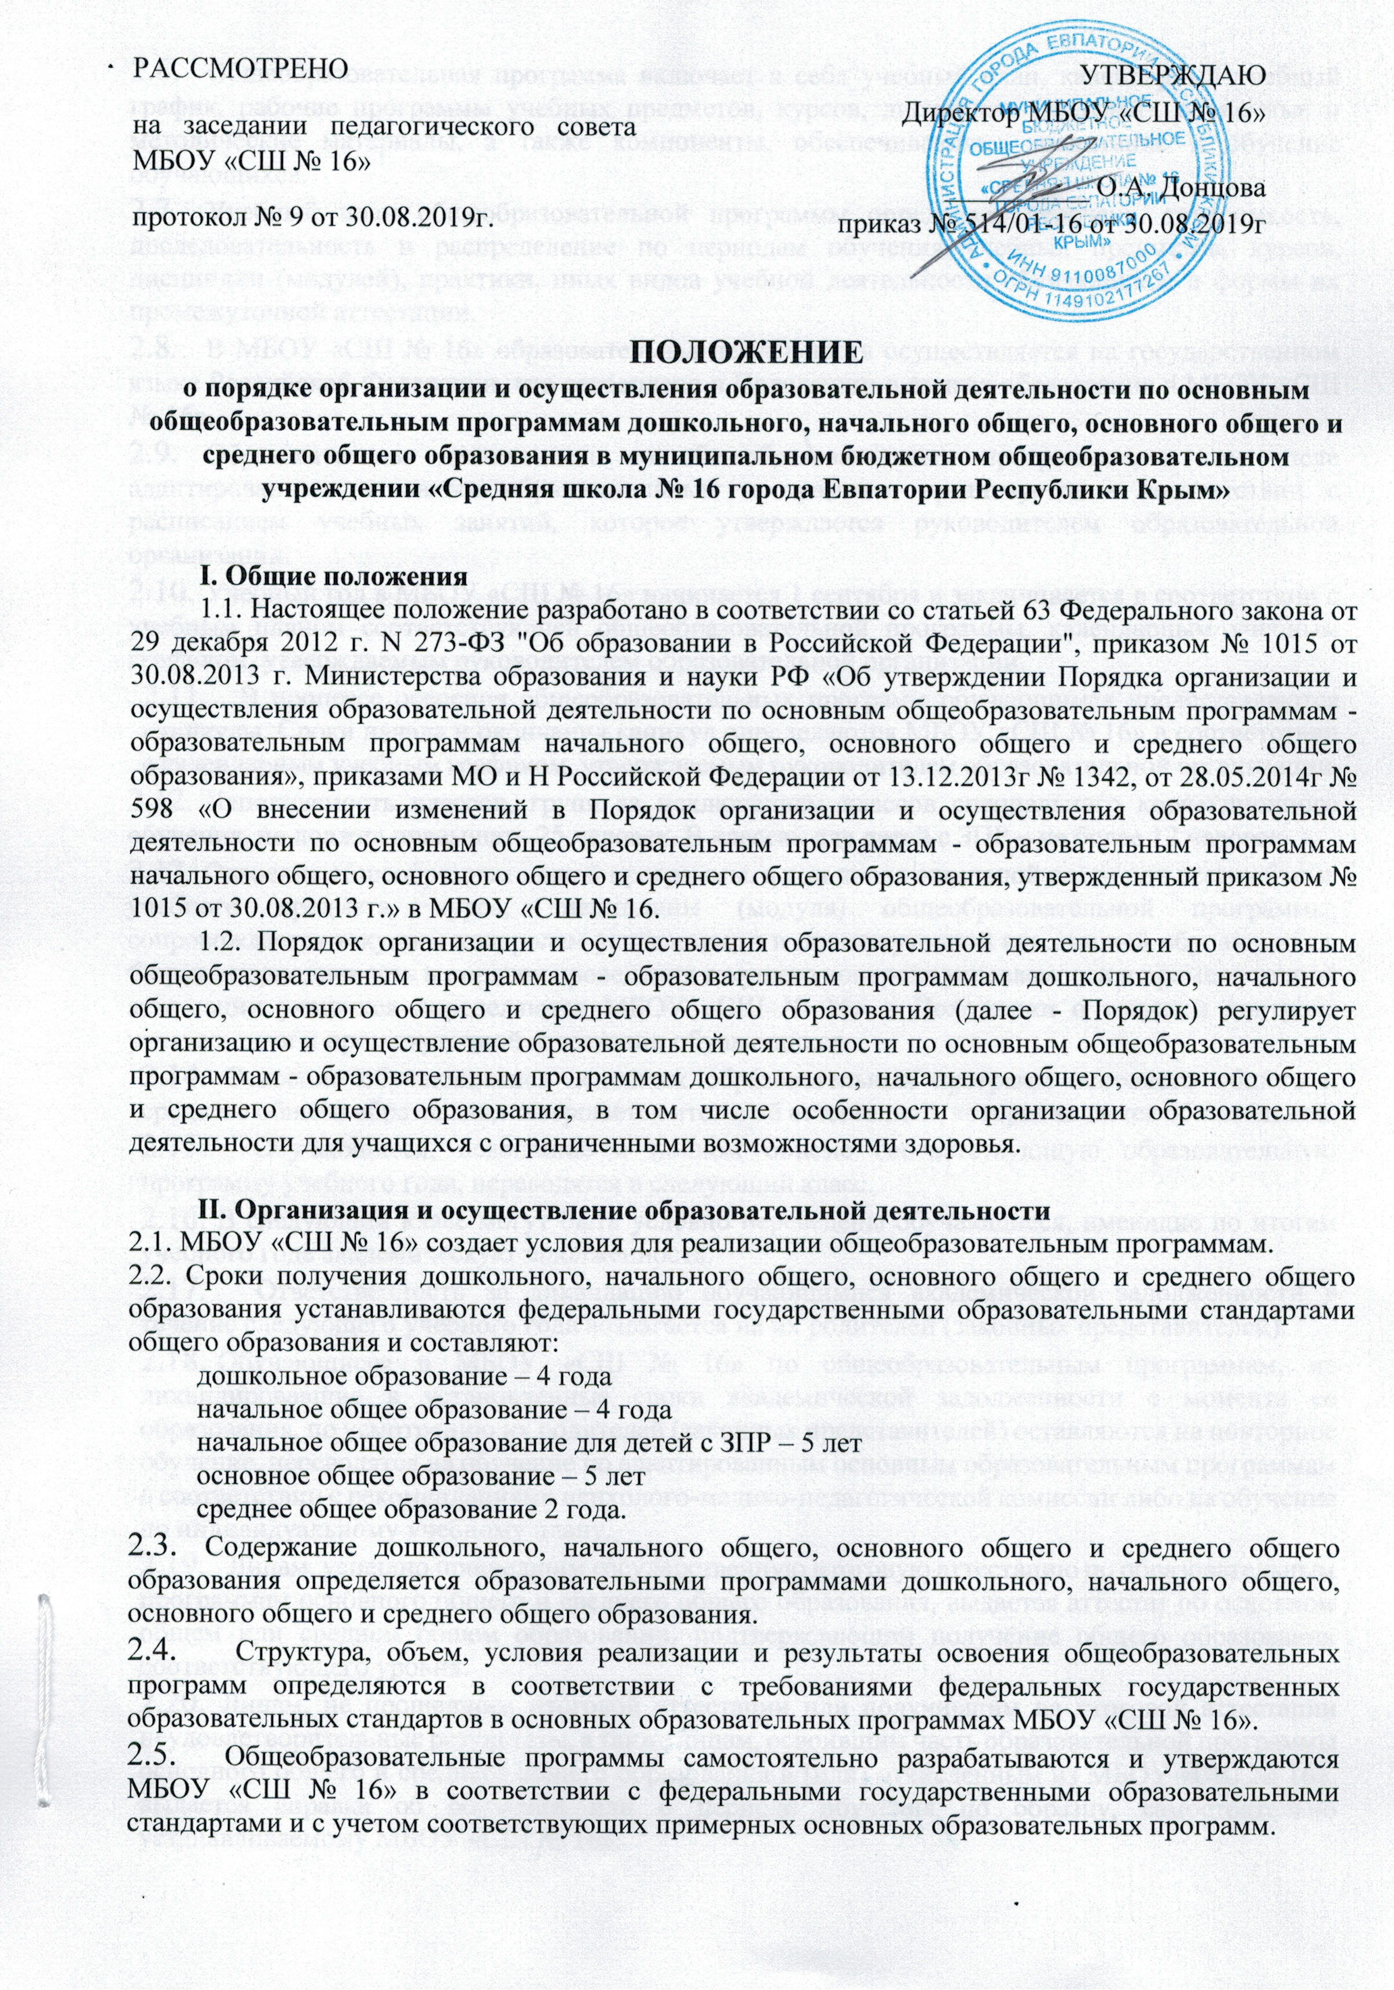
ПОЛОЖЕНИЕ
о порядке организации и осуществления образовательной деятельности по основным общеобразовательным программам дошкольного, начального общего, основного общего и среднего общего образования в муниципальном бюджетном общеобразовательном учреждении «Средняя школа № 16 города Евпатории Республики Крым»

I. Общие положения
1.1. Настоящее положение разработано в соответствии со статьей 63 Федерального закона от 29 декабря 2012 г. N 273-ФЗ "Об образовании в Российской Федерации", приказом № 1015 от 30.08.2013 г. Министерства образования и науки РФ «Об утверждении Порядка организации и осуществления образовательной деятельности по основным общеобразовательным программам - образовательным программам начального общего, основного общего и среднего общего образования», приказами МО и Н Российской Федерации от 13.12.2013г № 1342, от 28.05.2014г № 598 «О внесении изменений в Порядок организации и осуществления образовательной деятельности по основным общеобразовательным программам - образовательным программам начального общего, основного общего и среднего общего образования, утвержденный приказом № 1015 от 30.08.2013 г.» в МБОУ «СШ № 16.
1.2. Порядок организации и осуществления образовательной деятельности по основным общеобразовательным программам - образовательным программам дошкольного, начального общего, основного общего и среднего общего образования (далее - Порядок) регулирует организацию и осуществление образовательной деятельности по основным общеобразовательным программам - образовательным программам дошкольного, начального общего, основного общего и среднего общего образования, в том числе особенности организации образовательной деятельности для учащихся с ограниченными возможностями здоровья.

II. Организация и осуществление образовательной деятельности
2.1. МБОУ «СШ № 16» создает условия для реализации общеобразовательным программам.
2.2. Сроки получения дошкольного, начального общего, основного общего и среднего общего образования устанавливаются федеральными государственными образовательными стандартами общего образования и составляют:
дошкольное образование – 4 года
начальное общее образование – 4 года
начальное общее образование для детей с ЗПР – 5 лет
основное общее образование – 5 лет
среднее общее образование 2 года.
  - Содержание дошкольного, начального общего, основного общего и среднего общего образования определяется образовательными программами дошкольного, начального общего, основного общего и среднего общего образования.
  - Структура, объем, условия реализации и результаты освоения общеобразовательных программ определяются в соответствии с требованиями федеральных государственных образовательных стандартов в основных образовательных программах МБОУ «СШ № 16».
  - Общеобразовательные программы самостоятельно разрабатываются и утверждаются МБОУ «СШ № 16» в соответствии с федеральными государственными образовательными стандартами и с учетом соответствующих примерных основных образовательных программ.
  - Общеобразовательная программа включает в себя учебный план, календарный учебный график, рабочие программы учебных предметов, курсов, дисциплин (модулей), оценочные и методические материалы, а также компоненты, обеспечивающие воспитание и обучение обучающихся.
  - Учебный план общеобразовательной программы определяет перечень, трудоемкость, последовательность и распределение по периодам обучения учебных предметов, курсов, дисциплин (модулей), практики, иных видов учебной деятельности обучающихся и формы их промежуточной аттестации.
  - В МБОУ «СШ № 16» образовательная деятельность осуществляется на государственном языке Российской Федерации, что закреплено в Положении о языках образования в МБОУ «СШ № 16».
  - Образовательная деятельность по общеобразовательным программам, в том числе адаптированным основным образовательным программам, организуется в соответствии с расписанием учебных занятий, которое утверждается руководителем образовательной организации.
  - Учебный год в МБОУ «СШ № 16» начинается 1 сентября и заканчивается в соответствии с учебным планом соответствующей общеобразовательной программы, календарным учебным графиком, утверждаемым руководителем образовательной организации.
  - В процессе освоения общеобразовательных программ обучающимся предоставляются каникулы. Сроки начала и окончания каникул определяются МБОУ «СШ № 16» в соответствии с календарным учебным графиком, утверждаемым руководителем образовательной организации.
  - Наполняемость классов, групп за исключением классов специального коррекционного обучения, не должна превышать 25 человек. В классах для детей с ЗПР – не более 12 человек.
  - Освоение общеобразовательной программы, в том числе отдельной части или всего объема учебного предмета, курса, дисциплины (модуля) общеобразовательной программы, сопровождается текущим контролем успеваемости и промежуточной аттестацией обучающихся. Формы, периодичность и порядок проведения текущего контроля успеваемости и промежуточной аттестации учащихся определяются МБОУ «СШ № 16» в Положении о текущем контроле успеваемости и промежуточной аттестации обучающихся.
  - Освоение обучающимися основных образовательных программ основного общего и среднего общего образования завершается итоговой аттестацией, которая является обязательной.
  - Обучающиеся, освоившие в полном объеме соответствующую образовательную программу учебного года, переводятся в следующий класс.
  - В следующий класс могут быть условно переведены обучающиеся, имеющие по итогам учебного года академическую задолженность.
  - Ответственность за ликвидацию обучающимися академической задолженности в течение следующего учебного года возлагается на их родителей (законных представителей).
  - Обучающиеся в МБОУ «СШ № 16» по общеобразовательным программам, не ликвидировавшие в установленные сроки академической задолженности с момента ее образования, по усмотрению их родителей (законных представителей) оставляются на повторное обучение, переводятся на обучение по адаптированным основным образовательным программам в соответствии с рекомендациями психолого-медико-педагогической комиссии либо на обучение по индивидуальному учебному плану.
  - Лицам, успешно прошедшим государственную итоговую аттестацию по образовательным программам основного общего и среднего общего образования, выдается аттестат об основном общем или среднем общем образовании, подтверждающий получение общего образования соответствующего уровня.
  - Лицам, не прошедшим итоговой аттестации или получившим на итоговой аттестации неудовлетворительные результаты, а также лицам, освоившим часть образовательной программы основного общего и среднего общего образования и (или) отчисленным из МБОУ «СШ № 16», выдается справка об обучении или о периоде обучения по образцу, самостоятельно устанавливаемому МБОУ «СШ № 16».
  - Обучающиеся, освоившие образовательные программы основного общего образования и получившие на государственной итоговой аттестации неудовлетворительные результаты, по усмотрению их родителей (законных представителей) оставляются на повторное обучение.

III. Формы получения общего образования и форма обучения
  - Формы обучения по общеобразовательным программам определяются соответствующими федеральными государственными образовательными стандартами с учетом потребностей, возможностей личности и в зависимости от объема обязательных занятий педагогического работника с обучающимися, и осуществляется в МБОУ «СШ № 16» в очной форме.
  - Форма получения общего образования определяются родителями (законными представителями) несовершеннолетнего обучающегося. При выборе родителями (законными представителями) несовершеннолетнего обучающегося формы получения общего образования и формы обучения учитывается мнение ребенка.
  - В МБОУ «СШ № 16» допускается сочетание различных форм получения образования в соответствии с локальными актами и в пределах компетенции МБОУ.
  - Общее образование может быть получено в МБОУ «СШ № 16», а также вне МБОУ «СШ № 16» – в форме семейного образования и самообразования.
  - При выборе родителями (законными представителями) детей формы получения общего образования в форме семейного образования родители (законные представители) информируют об этом выборе Управление образования администрации города Евпатории.
  - Обучение в форме семейного образования и самообразования осуществляется с правом последующего прохождения промежуточной и государственной итоговой аттестации в МБОУ «СШ № 16».
  - Лица, осваивающие образовательную программу в форме семейного образования или самообразования, либо обучавшиеся по не имеющей государственной аккредитации образовательной программе основного общего или среднего общего образования, вправе пройти экстерном промежуточную и государственную итоговую аттестацию в МБОУ «СШ № 16» по имеющим государственную аккредитацию образовательным программам основного общего и среднего общего образования бесплатно.
3.8. При прохождении указанной аттестации экстерны пользуются академическими правами обучающихся по соответствующей образовательной программе.

Особенности организации образовательной деятельности для лиц с ограниченными возможностями здоровья

Содержание общего образования и условия организации обучения обучающихся с ограниченными возможностями здоровья определяются адаптированной образовательной программой.
  - В МБОУ «СШ № 16» создаются специальные условия для получения образования обучающимися с ограниченными возможностями здоровья.
4.3. Для получения качественного образования лицами с ограниченными возможностями здоровья создаются необходимые условия для коррекции нарушений развития и социальной адаптации, оказания ранней коррекционной помощи на основе специальных педагогических подходов и наиболее подходящих для этих лиц методов и способов общения.
4.4. Для обучающихся, нуждающихся в длительном лечении, детей-инвалидов, которые по состоянию здоровья не могут посещать образовательные организации, на основании заключения медицинской организации и письменного обращения родителей (законных представителей) обучение по общеобразовательным программам организуется на дому.
4.5. Порядок регламентации и оформления отношений МБОУ «СШ № 16» и родителей (законных представителей) детей-инвалидов в части организации обучения по общеобразовательным программам на дому определяется нормативным правовым актом уполномоченного органа государственной власти субъекта Российской Федерации, соответствующим Положением МБОУ «СШ № 16»

